**L’OBLIGATION D’INFORMER**

**INTRODUCTION**

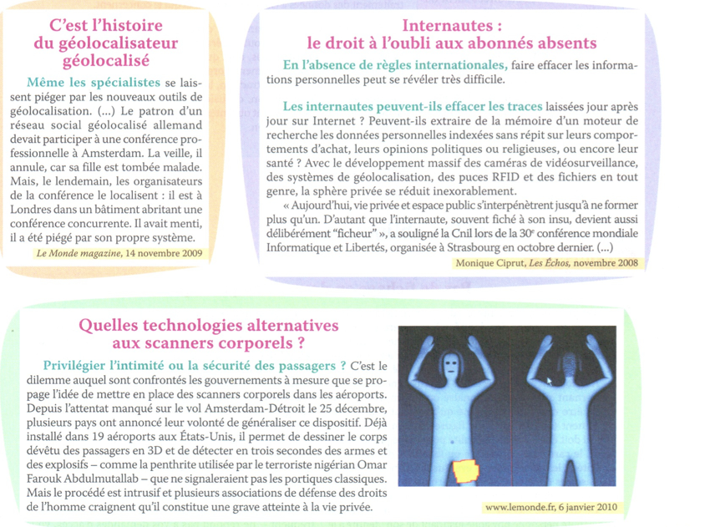

1. **Identifier les pratiques décrites ci-dessus**
2. **A quel(s) droit(s) ces pratiques portent-elles atteinte ?**

Ces pratiques portent atteinte au droit à la vie privé, droit fondamental, défini par l’article 1 de loi informatique et liberté dispose « L’informatique doit être service de chaque citoyen. Son développement doit s’opérer dans le cadre de la coopérative international. Elle ne doit porter atteinte ni à l’d’entité humaine ni au droit de l’homme ni à la vie privée ni aux libertés individuelles ou public. »

L’article 9 du code civil qui dispose : « Chacun à doit au respect de sa vie privé. »

L’article 8.1 de la convention européenne de sauvegarde des droits de l’homme : « Toute personne a droit au respect de sa vie privée et familiale, de son domicile et de sa correspondance. »

**I – LA PROTECTION DES DONNEES A CARACTERE PERSONNEL**

1. **Qu’est-ce qu’une donnée à caractère personnel**

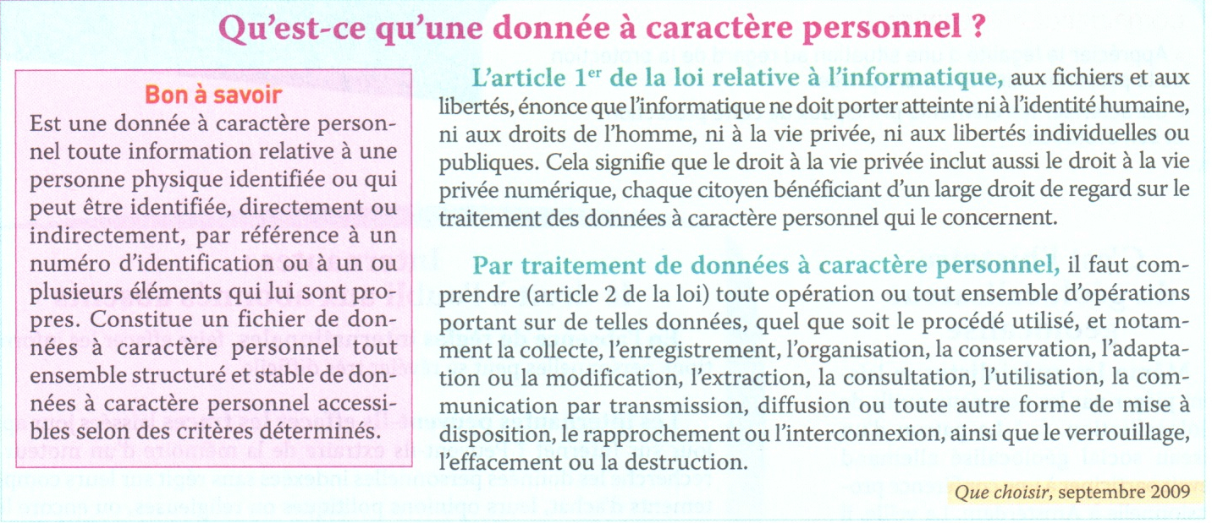

1. **Qu’appelle-t-on « *droit à la vie privée numérique* » ?**

Conformément ç l’article 1 de loi relative à l’informatique, l’informatique ne doit porter atteinte ni à l’identité humain ni au droit de l’homme, ni à la vie privée, ni au liberté individuelle ou publique. Sa manifestation concrète est un droit de regard sur le traitement de donnée à caractère personnel le concernant .

1. **Donner des exemples d’atteinte à ce droit.**

Collecte de donnée sans consentement de la personne, conservation trop longue des données , extraction frauduleuses des donnée à l’insu de la personne , atteinte à l’intégrité des données.

1. **Droits et obligations**

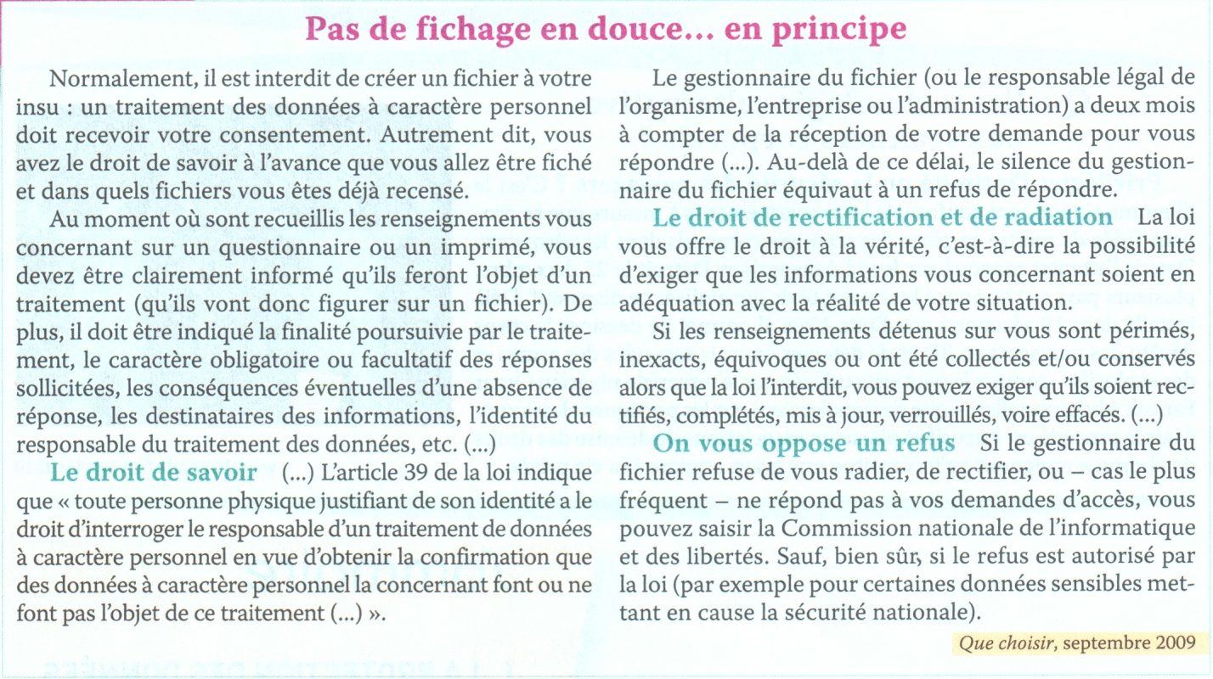

1. **Quels sont les droits d’une personne physique en cas d’utilisation de ses données personnelles dans un fichier ?**

**4 droits :**

Le droit l’information : Si elle est fichée et dans quel fichier elle est récence

Le droit d’accès : toute personne a le droit d’interroger le responsable du fichier et obtenir la communication.

Le droit de rectification : L’exercice du droit d’accès permet à la personne concernée de contrôler l’exactitude des données et au besoin de les rectifiés. Le responsable du traitement doit prouver qu’il a effectué les modifs demandées et envoyées une copie de l’enregistrement modifiés.

Le droit d’opposition : que toute personne a la possibilité de s’opposé à tout moment pour des motifs légitime a figurée s dans un fichier. Elle peut en effet refuser d’apparaitre dans certains fichiers notamment commerciaux ou devoir communiqués des informations sur elle à des tiers. (Les personnes peuvent saisir la cnil en cas de difficulté.

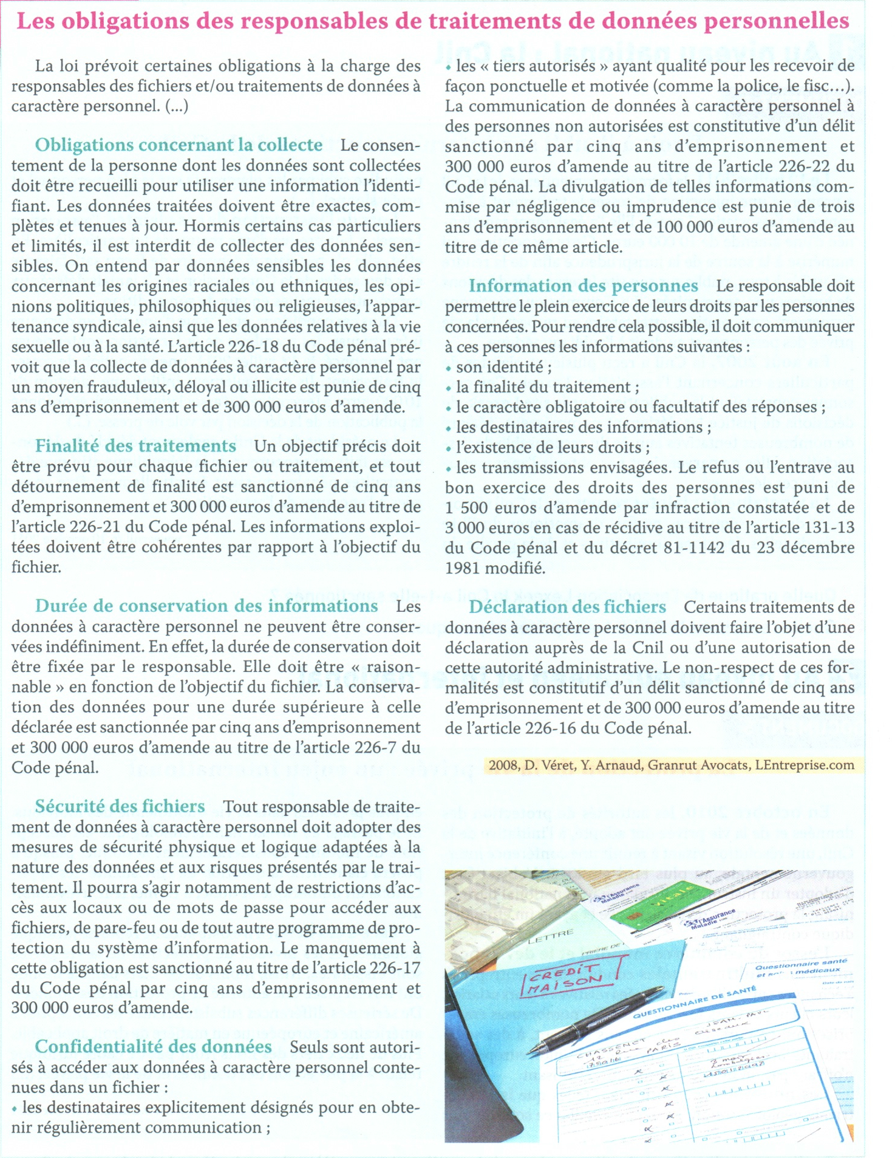

1. **Quelles sont les obligations des responsables du traitement de données personnelles ?**

Les obligations des responsables du traitement des données sont aux nombre de quatre également : 1 ere obligation : l’obligation d’information préalable des personnes concernés dont doit obtenir le consentement express(on doit pouvoir communiqué les informations concernant l’identités du responsable du traitement, l’objectif de la collecte d’infos, le caractère obligatoire ou facultatif des réponse communiqué, les conséquences de l’action d’une réponse, les destinataires de l’information et les doits reconnu à cette personne en cas de transfert de ces données hors de l’UE.

L’obligation d’assurée la sécurité et la confidentialité des données collectés et traités.

L’obligation d’une collecte et d’un traitement ayant une finalité précise et effectué de façon licite et loyale.

L’obligation de déclaration préalable à la CNIL.

Le non-respect de ces obligations peut engager aussi bien la responsabilité civile ou pénale du responsable du traitement de l’information

**II – LES ORGANES DE CONTROLE**

1. **Au niveau national**

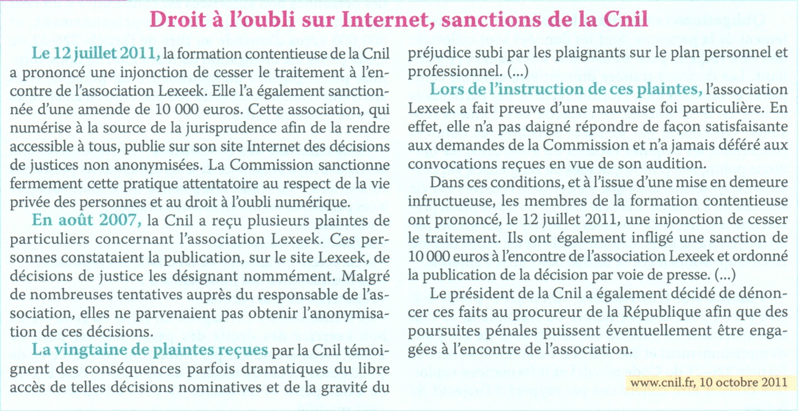

## La CNIL sanctionne la surveillance permanente de salariés

23 janvier 2013

**La CNIL a été saisie d'une plainte émanant d'agents de sécurité exerçant au sein d'un immeuble situé sur les Champs-Elysées et dénonçant leur placement sous vidéosurveillance permanente au sein du PC sécurité. La formation restreinte de la CNIL a sanctionné cette pratique comme étant disproportionnée au regard de la finalité de sécurité des biens et des personnes poursuivie par le responsable de traitement.**

En février 2012, des agents de sécurité exerçant au sein d'un immeuble parisien comprenant une galerie commerçante (Arcade des Champs-Elysées) ont dénoncé à la CNIL la présence d'une caméra les filmant en continu au sein du poste de sécurité (PC sécurité).

L'instruction de cette plainte a révélé que le syndicat de copropriétaires, gestionnaire de l'immeuble et responsable du traitement litigieux, utilisait ladite caméra aux fins de surveiller l'activité et la présence des salariés tout en se prévalant d'une finalité liée à la protection des biens et des personnes de l'immeuble.

Le 19 juillet 2012, la Présidente de la CNIL a mis en demeure le syndicat de copropriétaires de retirer le dispositif litigieux en préconisant le recours à des moyens de surveillance de l'activité des salariés moins intrusifs.

A l'issue d'un contrôle sur place et face au refus persistant du syndicat de retirer ou réorienter le dispositif, la formation restreinte de la CNIL a prononcé le 3 janvier 2013 une sanction publique d'un euro assortie d'une injonction de mettre un terme au caractère continu du traitement.

En effet, le dispositif a été jugé disproportionné en ce qu'il ne participait pas à la protection des occupants de l'immeuble mais témoignait en réalité de la volonté du responsable de traitement de contrôler le travail du personnel de surveillance. La formation restreinte a également précisé que l'acceptation du dispositif litigieux par les agents de surveillance nouvellement en poste ne lui ôtait pas son caractère illicite.

De manière constante, la CNIL refuse que des salariés soient filmés en continu sur leurs lieux de travail sauf circonstances particulières (personnes exposées à un risque d'une particulière gravité). Cette nouvelle sanction confirme cette doctrine qui permet de garantir le droit au respect de la vie privée des salariés au travail.

**En vous aidant des documents ci-dessus, et en vous rendant sur le site www.cnil.fr, déterminé :**

* **Ce qu’est la CNIL ;**
* **Quelles sont ses 6 principales missions ;**
* **Si la CNIL peut prononcer des sanctions.**

1. **Aux niveaux européen et international**

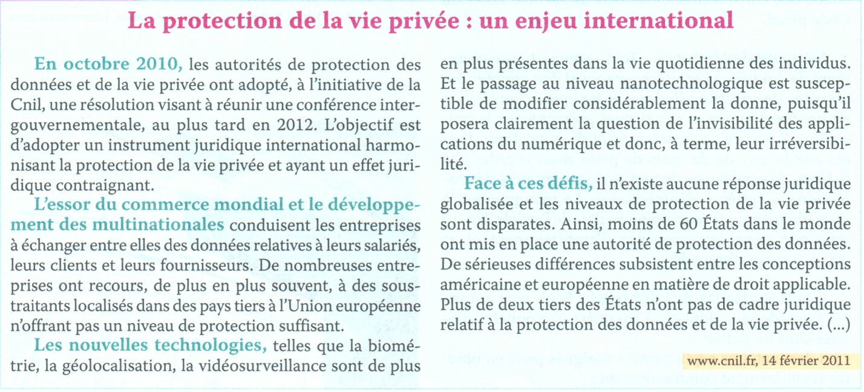

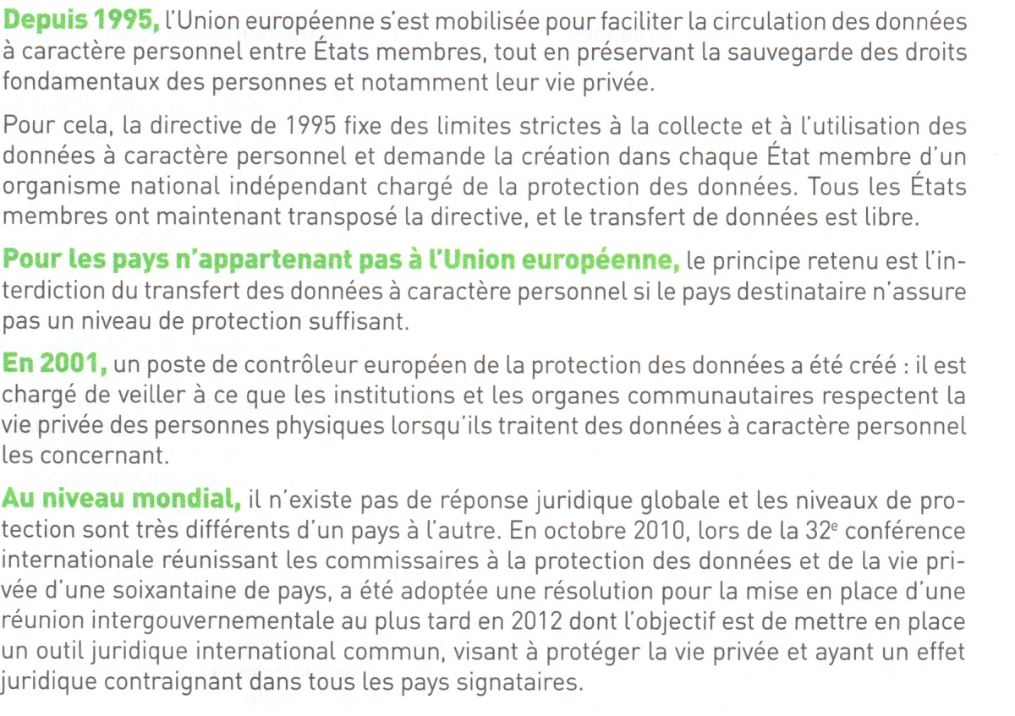

* **Quelle est la situation actuelle au niveau international en matière de protection de la vie privée ?**

AU niveau euro, on a la directive de 1995 qui a été transposé dans tous les états membres et qui a crée le poste de contrôleur européen à la protection des données numérique, et cette directive prévoit notamment que le transfert de données peut être refusé entre états membre si le pays destinataire n’assure pas un niveau de protection suffisants.

Au niveau mondial il n’existe à ce jour aucune réponse juridique satisfaisante en matière de protection des données. En pratique il existe un ensemble de protection juridique qui a été établie lors de la conférence inter des commissaires à la protection des données et de la vie privée en 2011 à mexico. Lors cette conférence une soixantaine de pays ont adopté une résolution dur la coordination de l’application des dispositions en matière de protection de la vue privée à l’échelle internationale

***